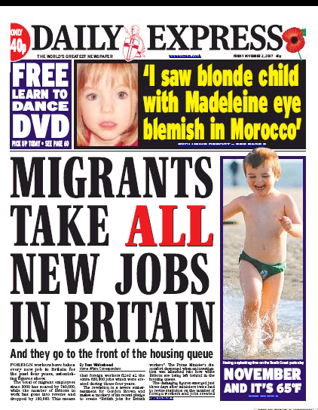
PRIEDAS 1-5
Skaidrės apie gandus

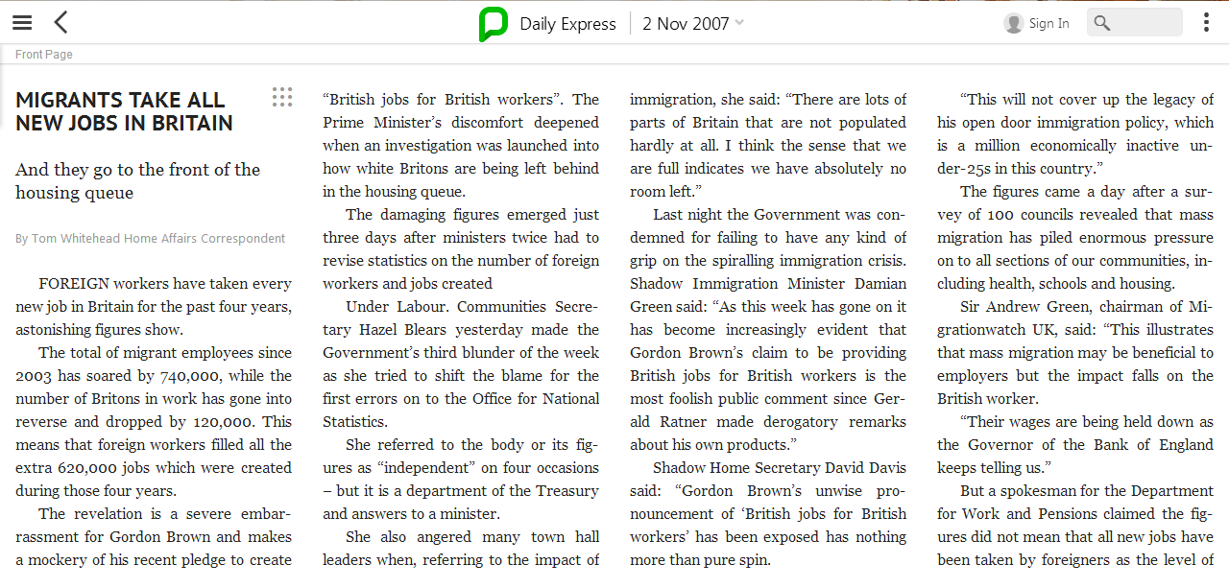

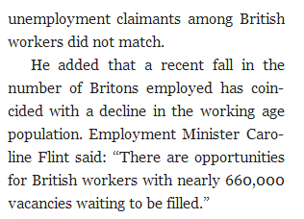

Priedas 2

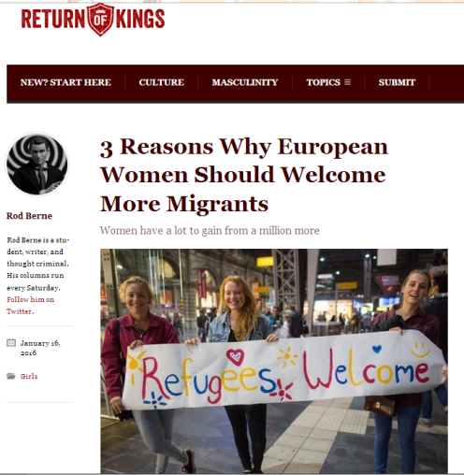
3 Reasons Why European Women Should Welcome More Migrants Women have a lot to gain from a million more
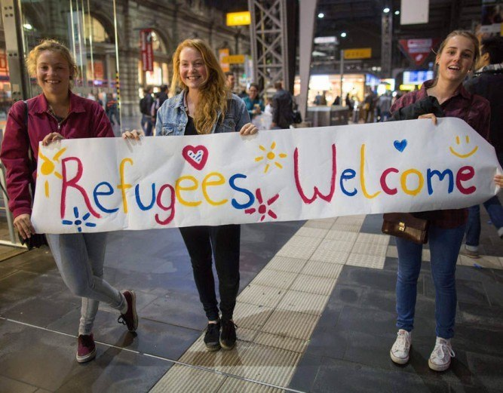

2016 m. sausis

Kai kurie stebėjo pastarojo meto įvykius Vokietijoje, Danijoje ir visoje Europoje ir domėjosi ar Vakarų moterims gresia didelis pavojus. Kai kurie netgi teigia, kad moterų galimybės būti išprievartautoms padidėjo dėl to, kad leido neribotam vyrų skaičiui patekti į savo šalis ir praturtinti jų kultūrą. Šiame straipsnyje aš parodysiu, kodėl tai yra netiesa ir nurodysiu tris priežastis, dėl kurių keletas milijonų migrantų yra geriau moterims.

1. Daugiau pasimatymų galimybių
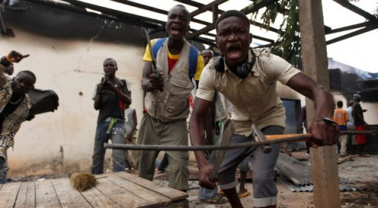
Jos nekantrauja sutikti su jais.
Didžiausią pabėgėlių skaičių sudaro vyrai. Apie 62%, 1,5 mln. migrantų, kurie 2015 m. atvyko į Europą yra jauni, stiprūs ir pasitikintys savimi vyrai. Ar įdomu, kodėl moterys turėtų sutikti juos? Maždaug ketvirtadalis - 22% yra vaikai ir tik 16% yra moterys. Tai reiškia, kad Europos moterys turi papildomą 1 mln. vyrų potencialiems seksualiniams (susitikimams) partneriams. Pasirinkimas yra geras dalykas ir ragindami daugiau jaunų vyrų atkeliauti į Europą praplečiame moterų pasirinkimo galimybes.

2. Mažiau patriarchato
Jos nepalaiko vyrų dominavimo.
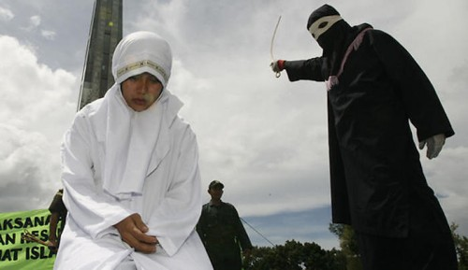
Šie migrantai pritampa mūsų laisvoje ir atviroje visuomenėje. Jie pasirodė esą grupinio sekso gerbėjais ne tik su moterimis, bet ir su jaunais vyrais. Tokios laisvos seksualinės pažiūros yra sveikos šiuolaikinėms revoliucionierėms moterims.
Akivaizdu, kad patriarchatas yra priespaudos sistema, kuri slopina moterų teisę išreikšti savo seksualumą. Migrantai neturi problemų su grupiniu seksu viešojoje vietoje su viena ar daugiau moterų, o tai rodo, kad jie nėra moterų seksualumo slopintojai, o yra geranoriški jų atžvilgiu. Leidimas atvykti seksualiai atviriems migrantams į Vakarų šalis leis mums kartą ir visiems laikams išsilaisvinti iš patriarchijos.

3. Daugiau pagarbos moterims
Pagarbus migrantų globojimas.
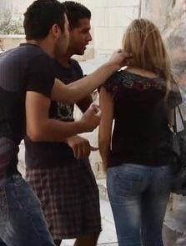
Iš visų pasaulio regionų labiausiai pavojingas moterims yra šiuolaikinis Vakarų regionas. Mes turime problemą, vadinamą prievartos kultūra. Viena iš keturių moterų yra piktybiškai išprievartauta kolegijose, todėl išprievartautų studenčių moterų skaičius išauga. Ivy Lygos koledže moteriai iki 25 metų būti išprievartauta yra didelė tikimybė. Palyginus su 6000 pranešimų apie išpuolius nuo pat Sirijos pilietinio karo pradžios galima teigti, kad mūsų koledžas yra siaubingas šiuo atžvilgiu. Vyrai atvykę iš šių teritorijų, seka savo religiniu kodeksu ir rodo moterims daug pagarbos.

Šie vyrai niekada nepakankamai išžagino.
Per pastarąjį dešimtmetį Sirija patyrė didžiulę išprievartavimo krizę. Viena sirų moteris pasakojo, kaip Sirijos kariuomenės kareiviai atvyko į jos namus Homsoje, surišo jos tėvą ir brolį ,o ją ir jos seseris išžagino. Moteris verkė, kai ji toliau pasakojo, kaip kariai praskėtė jos kojas ir cigaretėmis degino jai makštį.
Turėtume suprasti, kad tai smurtas, iš kurio migrantai patys bando pabėgti. Islamas, taikos religija, yra gerai žinomas moterų teisių gynėjas. Jei aplankysite islamo šalis Artimuosiuose Rytuose, jūs susipažinsite su išlaisvinta feministine utopija apie kurią Vakarai gali tik svajoti.
Vėliau jums net nereikia paso, kad patirtumėte šios naujos ir egzotinės kultūros naudą.

Priedas 3
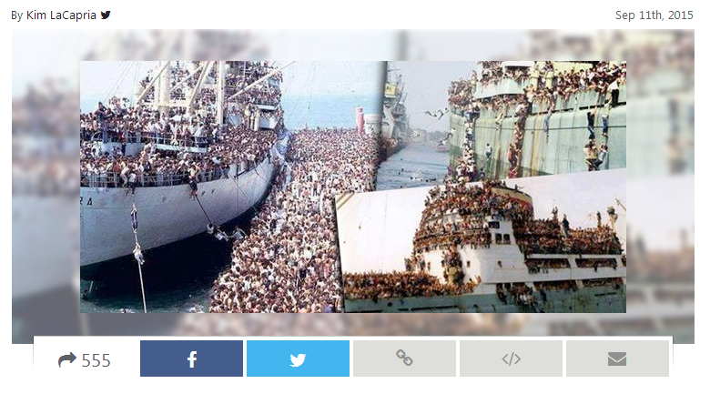
[Surinkta elektroniniu paštu ir "Imgur.com", 2015 m. rugsėjo mėn]
Nuotraukoje pavaizduotas keltas, pervežantis musulmonus iš Libijos į Italiją.
Ko mums nerodo pagrindinės žiniasklaidos priemonės.
Keltas iš Italijos į Libiją. Visi, kas patenka į laivą yra maloniai priimami, mylimi, politiškai teisingų europiečių - kurie netrukus pateks į visuomenes, kuriose dažniausiai negali kalbėti priimančiųjų šalių kalbomis ir turės ribotus įgūdžius, kurie reikalingi technologiškai pažengusiose šalyse, taigi vargu ar jie (pabėgėliai) gali prisidėti prie šių šalių ekonomikos.
Dar blogiau, musulmonų gyvenimo būdas yra propaguojamas. Žmonės, kurie atsisako integruotis į naujas visuomenes pradeda reikalauti, kad jų gyvenimo būdas, jų įsitikinimai ir jų įstatymai dominuotų..
Kitas žingsnis yra musulmoniška Europa.
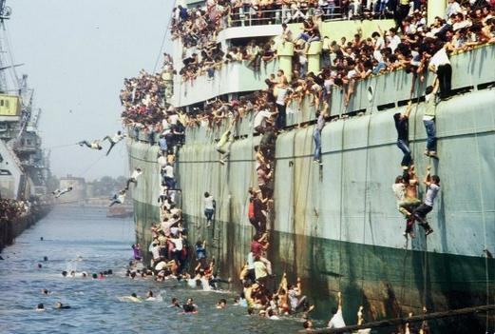

Priedas 4
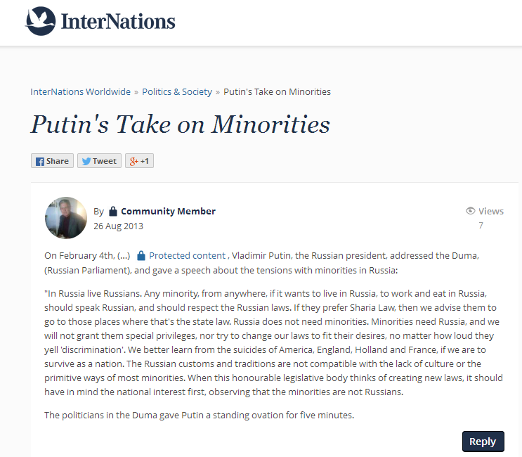
https://www.internations.org/world-forum/putin-s-take-on-minorities-967510
http://www.snopes.com/politics/soapbox/putinduma.asp

Vasario 2013 m. Rusijos prezidento Vladimiro Putino kalba pareikalavo, kad musulmonai imigrantai kalbėtų rusiškai ir priimtų Rusijos kultūrą.
2013 m. vasario 4 d. Rusijos prezidentas Vladimiras Putinas kreipėsi į Dūmą (Rusijos parlamentą) ir kalbėjo apie įtampa su mažumomis Rusijoje:
„Rusijoje gyvena rusai. Bet kuri mažuma iš bet kurios pasaulio vietos, jei ji nori gyventi, dirbti ir maitintis Rusijoje turėtų kalbėti rusiškai ir turėtų gerbti Rusijos įstatymus. Jei jie nori Šariato teisės ir gyventi musulmonišką gyvenimą, mes patariame jiems vykti į tas vietas, kuriose galioja Šariato teisė. Rusijai nereikia musulmoniškų mažumų. Mažumoms reikia Rusijai , o ne atvirkščiai. Mes nesuteiksime jiems ypatingų privilegijų ir nebandysime pakeisti savo įstatymų, kad jos atitiktų jų norus, nesvarbu, kaip garsiai jie bešauktų „diskriminacija“. Mes nepakęsime nepagarbos mūsų rusų kultūrai. Mes turėtumėme mokytis iš Amerikos, Anglijos, Olandijos ir Prancūzijos savižudybių pavyzdžių jei norime išgyventi kaip tauta. Musulmonai perima šias šalis, o Rusijos neperims. Rusijos papročiai ir tradicijos nesuderinami su primityvia Šariato teise ir musulmonų gyvenimo būdais. Kai šis gerbiamasis įstatymų leidybos organas galvos apie naujų įstatymų kūrimą, pirmiausia turėtų atsižvelgti į Rusijos nacionalinius interesus, pažymėdamas, kad musulmonų mažumos nėra rusai.
Dūmos politikai palydėjo Putino kalbą ovacijomis.
Priedas 5
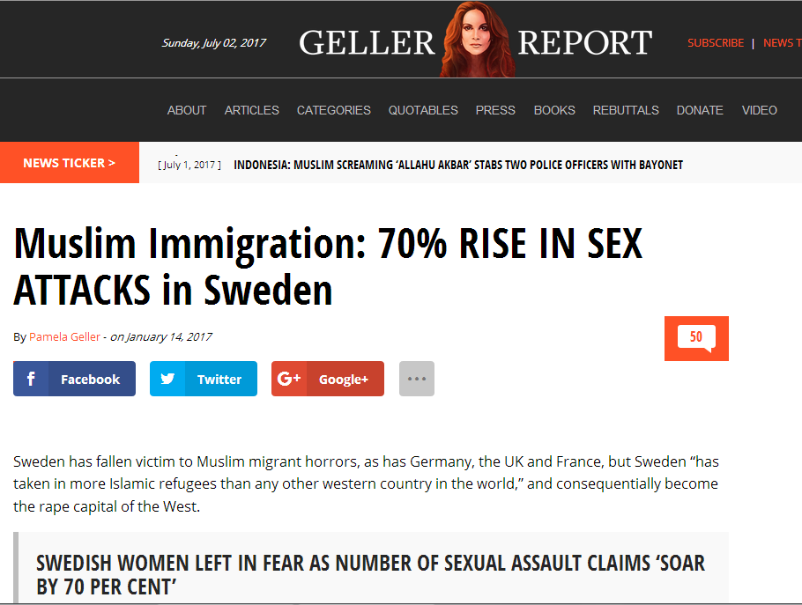
Musulmonų imigracija: 70% padidėjo seksualiniai išpuoliai Švedijoje
Parengta Pamela Geller – 2017 m. sausio 14 d.
http://pamelageller.com/2017/01/muslim-immigration-70-rise-sex-attacks-sweden.html/Sweden jihad

Švedija nukentėjo nuo musulmonų imigrantų siaubo, kaip ir Vokietija, Jungtinė Karalystė ir Prancūzija, tačiau Švedija „priėmė daugiau islamiškų pabėgėlių nei bet kuri kita vakarietiška pasaulio šalis“, taigi ji tapo Vakarų prievartos sostine.

ŠVEDIJOS MOTERYS GYVENA BAIMĖJE, NES SEKSUALINIŲ UŽPUOLIMŲ SKAIČIUS PASIEKĖ 70%

ŠVEDŽIŲ SKAIČIUS, KURIOS TEIGIA, KAD PATYRĖ SEKSUALINIUS IŠPUOLIUS, PADIDĖJO 70% PER DU METUS, PASAK OFICIALIOS STATISTIKOS.
Parengta Will Kirby, The Express, 2017m. sausio 12 d. :
2014 m. tik vienas procentas Švedijos gyventojų teigė, kad jie buvo seksualiai užpulti, 2015 m. jų skaičius padidėjo iki 1,7 proc., o tai prilygsta daugiau nei 129 000 žmonių.
Pagal naujausius duomenis, padidėjęs seksualinės prievartos atvejų skaičius turi neigiamą poveikį Švedijos moterų gyvenimui, o nuo 13 iki 14 procentų teigia, kad jos bijo vakarais išeiti į gatvę .
Maždaug 22 proc. moterų ir aštuoni procentai Švedijos vyrų teigė, kad yra susirūpinęs dėl seksualinės prievartos.
Duomenys buvo atskleisti kasmetinėje apklausoje, kurioje dalyvavo apie 12 000 žmonių. Ją atliko Švedijos nacionalinė nusikalstamumo prevencijos tarybos (Brå) agentūra, dirbanti prie Teisingumo ministerijos.
Nacionalinės tarybos generalinis direktorius Erikas Wennerströmas sakė: „Jaučiamas moterų ir vyrų nesaugumo skirtumas nėra priimtinas mūsų visuomenėje“.
Nuo 2005 iki 2012 m. seksualinės prievartos aukų procentas Švedijoje svyravo maždaug nuo vieno procento iki 1,3 proc. 2013 m.
Nors 2014 m. skaičius sumažėjo, sekančiais metais buvo didžiulis tariamų seksualinio išpuolių aukų skaičius, o moterys nuo 20 iki 24 metų laikomos rizikos grupėje.
Apklausa taip pat nustatė, kad labiausiai paplitusi seksualinių išpuolių vieta yra viešos vietos, o nusikaltėlis dažnai nežinomas aukai. Įregistruoti seksualiniai išpuoliai buvo plataus spektro nuo smulkių nusikalstamų veikų, tokių kaip priekabiavimas, žaginimas ir kitų labai sunkių nusikaltimų. Svarbiausi visuomeniniai renginiai Švedijoje, įskaitant muzikos festivalius, buvo pabrėžti kaip sritys, kuriose jaunos moterys susiduria su didelėmis seksualinio priekabiavimo galimybėmis. Kai kurios švedų moterys teigia, kad bijo išeiti naktį į miestą ar gatvę. Pastaraisiais mėnesiais šalyje įvyko seksualinės prievartos banga, kai kurias iš jų įvykdė neseniai į Švediją atvykę imigrantai. Neseniai Švedijos autorė Katerina Janouch teigė, kad Švedija stengiasi įveikti migrantų krizę. Kalbėdama su „Aftonblade“", ji teigė: „Aš nesakau, kad tai pabėgėlių kaltė, bet mes susiduriame su imigracijos problemomis“. Aš noriu diskutuoti apie tai, kaip turėtų atrodyti mūsų visuomenė. Apie tai, kaip mes paskirstome išteklius savo šalyje, kaip mes naudojame mokesčių mokėtojų pinigus ir kokie politiniai sprendimai turėtų būti priimti.

